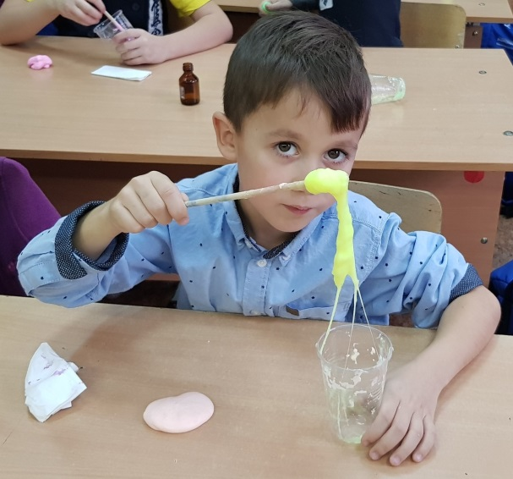
26 октября в МАОУ «СинТез» г.Перми во 2 "а" классе был проведен мастер - класс по изготовлению лизунов и смайлов. Совместно с развлекательно-игровой организацией "Чудеса науки", дети узнали, как изготовить дома лизунов, используя ингредиенты, которые можно приобрести в любой аптеке.
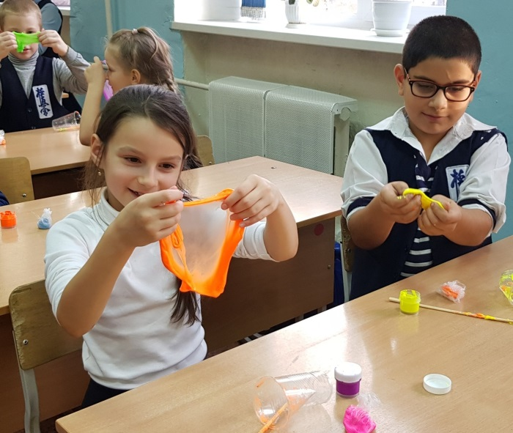
Несомненно, дети испытали чувства радости и восторга.

